５th
福岡市スカッシュ協会CUP
参加要項
開催日・・２０１７年9月10日（sun）
参加資格・・①福岡市在住もしくは通勤している方
（要問合せ）
②スポーツマンシップにのっとりスカッシュの向上と普及に努める人
募集人数・・24名（男女選手権）
開催場所・・リバティスカッシュコート
7周年De→
参加費・・￥３５００（Jr￥３０００）
懇親会・・リバティリバーサイドバーベキュー予定
￥3000（参加費同時申し込み）
締切り・・8月20日（日）
後援・・ 公益財団法人 福岡市スポーツ協会

１年すぐばい！
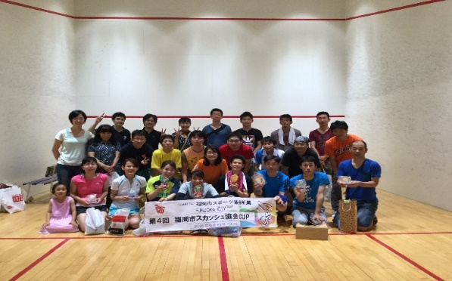
２０１６・4thCUP ６・１９

